Занятие 1
Методика расчета автогенератора

Задание
В соответствии с методикой расчета, выбрать биполярный транзистор (из базы Microcap) и рассчитать параметры элементов автогенератора построенного по схеме емкостной трехточки (схема Клаппа) руководствуясь исходными данными к заданию 3 расчётно-графической работы по дисциплине «Электронные приемо-передающие устройства»
В Microcap собрать схему автогенератора в соответствии с проведенными расчетами, получить график генерируемых колебаний и сравнить их частоту с заданной.

Порядок расчета автогенератора включает следующие этапы:

1. Выбор схемы автогенератора
Транзисторные автогенераторы (АГ) чаще всего выполняют по схеме емкостной трехточки и реже – по схеме индуктивной трехточки.
Наибольшее практическое применение получила так называемая схема Клаппа (рисунок 1).
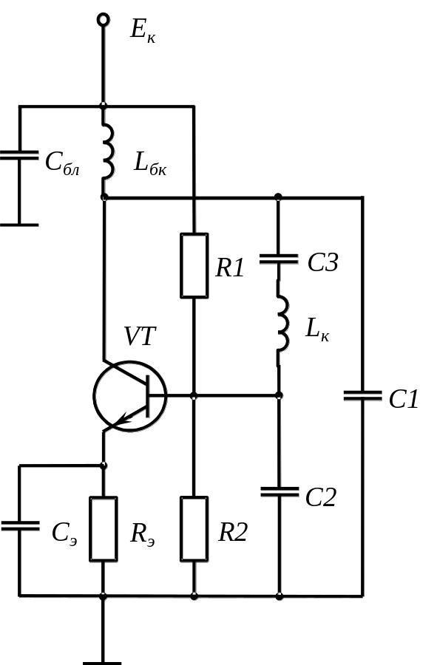
Рисунок 1 – Схема емкостной трехточки (схема Клаппа)
В отличие от классической схемы емкостной трехточки в этой схеме последовательно с индуктивностью контура включается дополнительный конденсатор С3.
Общая емкость контура С_{к} при этом становится меньше, чем при двух конденсаторах С1 и С2, а для сохранения той же частоты колебаний надо увеличивать индуктивность контура L_{к}.
В результате получится контур с большим характеристическим сопротивлением 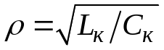.
Такой контур при сохранении тех же потерь (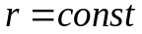) обладает большей добротностью 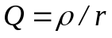, а, следовательно, и лучшими эталонными свойствами.
Это способствует повышению стабильности частоты генерируемых колебаний. Кроме того, включение конденсатора С3 уменьшает коэффициент подключения (включения) транзистора к контуру 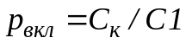.
Этим снижается дестабилизирующее влияние изменения параметров контура на частоту АГ.

2. Выбор транзистора
В АГ, как правило, используются транзисторы, у которых на частоте генерации 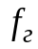 еще заметно не проявляются инерционные свойства. Для этого достаточно выполнения условия:
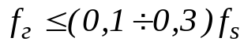,
где 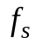 − граничная частота транзистора по крутизне.
Значение определяется из выражения
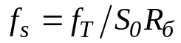,
где 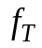 − предельная частота усиления транзистора по току в схеме с общим эмиттером;
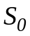 − крутизна статических ВАХ на низких частотах;
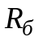 − сопротивление материала базы.
Значения и определяются из следующих выражений:
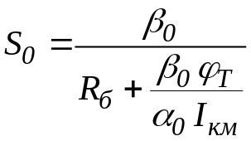, 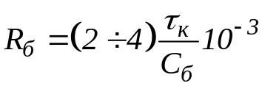,
где 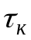 − постоянная времени цепи обратной связи [нс];
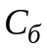 − емкость база-коллектор [пФ];
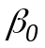 − статический коэффициент усиления тока базы в схеме с ОЭ;
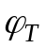 = 0,026 В (для кремниевых транзисторов) − температурный потенциал;
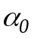 − коэффициент разложения для постоянной составляющей тока коллектора;
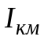 − амплитуда импульса коллекторного тока.
Значения , , определяются по справочным данным о транзисторе, а − по таблицам Берга.
Для построения АГ целесообразно использовать высокочастотные транзисторы, основные характеристики которых, приведены в таблицах 1 и 2 приложения.

3. Определение режима работы транзистора.
В АГ с повышенной стабильностью частоты транзистор должен работать в облегченном режиме. Поэтому напряжение источника коллекторного питания и амплитуду импульса коллекторного тока следует выбирать из условий:
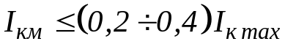, 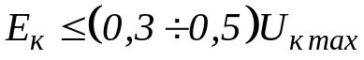,
где 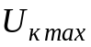 и 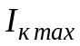 − допустимые по паспортным данным значения коллекторного напряжения и импульса тока. При очень малых и при очень значительных токах коллектора стабильность частоты АГ снижается. Поэтому, рекомендуется выбирать 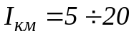 мА.
Режим работы транзистора в АГ обычно выбирают недонапряженным с коэффициентом использования коллекторного напряжения 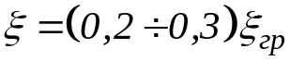, где 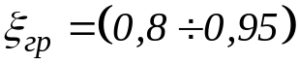 − значение в граничном режиме. Это позволяет уменьшить влияние нестабильности источника питания.
В АГ должны быть обеспечены определенные режимы работы по постоянному току: мягкое возбуждение с переходом в жесткий режим установившихся колебаний с углом отсечки коллекторного тока 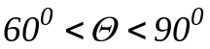. Для этого наиболее часто применяют комбинированную схему автосмещения. Она состоит из делителя 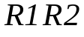 в цепи базы транзистора и резистора 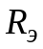 в эмиттерной цепи. В этом случае также снижается чувствительность параметров транзистора, а значит, и к изменениям температуры окружающей среды и напряжения источника коллекторного питания. Опыт проектирования транзисторных АГ показывает, что существует оптимальное значение 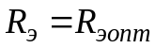, обеспечивающее максимальную стабильность частоты: 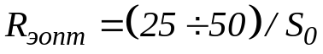.

4. Определение основных параметров автогенератора
Амплитуда первой гармоники коллекторного тока определяется как 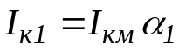, где 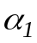 − коэффициент Берга для первой гармоники. Он определяется по таблице 3 приложения.
Постоянная составляющая коллекторного тока: 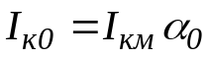.
Крутизна транзистора по первой гармонике: 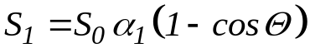.
5. Расчет параметров колебательного контура
При расчете контура обычно задаются волновым сопротивлением 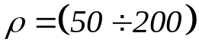 Ом и, зная частоту генерируемых колебаний, определяют индуктивность катушки 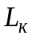 и полную емкость контура 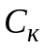:
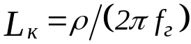; 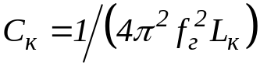.
Затем по известным значениям нагруженной добротности 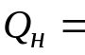150÷200 и фазового угла средней крутизны 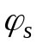 из условия баланса фаз 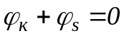 ( − фазовый угол коэффициента обратной связи) определяют коэффициент включения контура в коллекторную цепь:
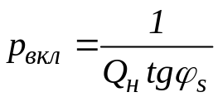, где 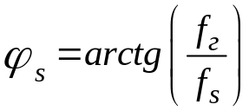.
Из уравнения баланса амплитуд определяют отношение емкостей:
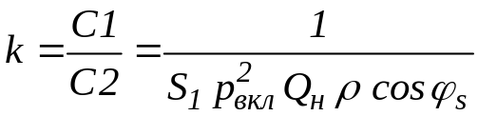.
Емкости контурных конденсаторов находятся из соотношений:
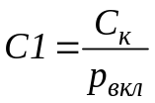; 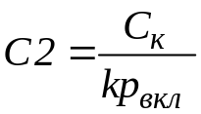; 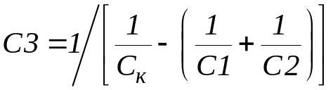.
Для исключения влияния собственных емкостей транзистора необходимо значение емкости 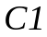 уменьшить на 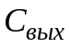, а 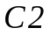 − на 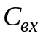.

6. Электрический расчет коллекторной и базовой цепей транзистора
Электрический расчет коллекторной и базовой цепей транзистора заключается в последовательном определении следующих величин:
- амплитуды напряжения на контуре 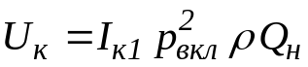;
- коэффициента использования транзистора по коллекторному напряжению 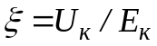;
- амплитуды напряжения возбуждения 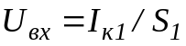;
- напряжения базового смещения 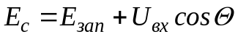,
где 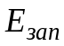 − напряжение запирания транзистора. 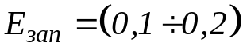 В − для маломощных германиевых транзисторов и 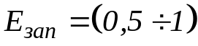 В − для кремниевых.
Сопротивление делителя выбирается из неравенства:
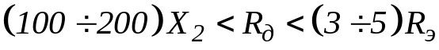 , (1)
где 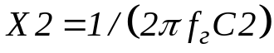 − сопротивление ветви контура между базой и эмиттером.
Сопротивления 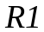 и 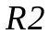 определяются из выражений:
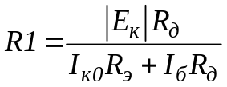; 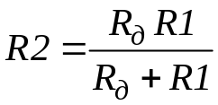,
где 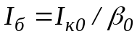 − постоянная составляющая базового тока.
Если неравенство (1) выполнить не удается, то между делителем и базой транзистора следует включить блокировочный дроссель, сопротивление которого выбирается из условия 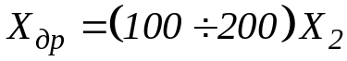.
7. Выбор емкости блокировочного конденсатора в цепи эмиттера
С одной стороны, емкость 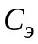 должна быть достаточно велика, чтобы обеспечить фильтрацию переменных составляющих эмиттерного тока. С другой стороны, необходимо выполнить условие устойчивости стационарного режима колебаний АГ, т. е. обеспечить отсутствие режимов прерывистой генерации и самомодуляции. Емкость при известных , 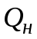 и можно определить из следующего условия:
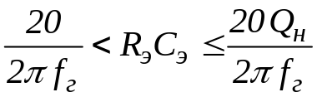.

Приложение

Исходные данные и основные выражения, используемые для проведения расчётов:

1. f_{г} - руководствуясь исходными данными к заданию 3 расчётно-графической работы по дисциплине «Электронные приемо-передающие устройства»

2. Тип транзистора и его β_{о}
3.
4. Iкм ≤ (0,2 ÷ 0,4)Iкmax
5. Ек ≤ (0,3 ÷ 0,5) Uкmax,
6. ξ =(0,2 ÷ 0,3)ξгр, где ξгр = (0,8 ÷ 0,95)
7. θ = 60⁰… 90
8. Iko = Iкмαо.
9. Iк1 = Iкмα1.
10. 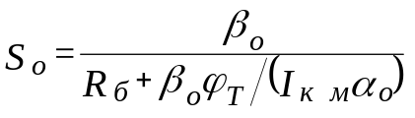
11. fs = fТ / SоRб
12. Rэопт=(25÷ 50)/Sо.
13. S1 = Soα1(1- cosθ)
14. ρ = (50 ÷ 200) Ом
15. 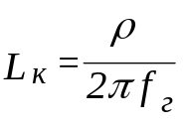
16. 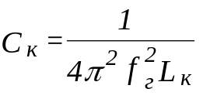
17. Qн = 150÷ 200
18. 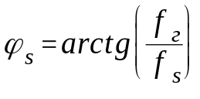
19. 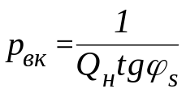
20. 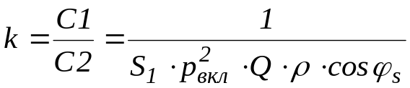.
21. 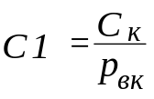
22. 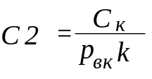
23. 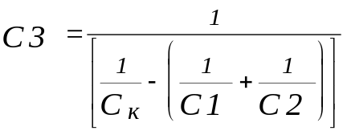.
24. Uк = Iк1 pвк² ρ Qн
25. ξ=U_{к}/E_{к}
26. Uвх=Iк1 / S1
27. Ес=Езап+Uвхcosθ (Eзап =0,1÷0,2 В − для маломощных германиевых транзисторов, Eзап = 0,5 ÷ 1 В − для кремниевых)
28. (100÷ 200) / 2πfгC2 < Rд < (3 ÷ 5)Rэ
29. 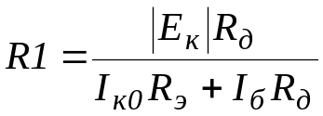 , где где Iб = Iko / βo
30. 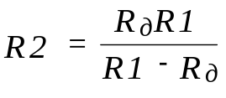
31. 